**PROJETO DE LEI N° 166/2022**

*Autoriza a Criação de “Programa de Conscientização e Combate à Violência Contra a Pessoa Idosa em qualquer situação e no ambiente de Trabalho. ” em nosso município e dá outras providencias.*

A Câmara Municipal de Itapevi, no uso de suas atribuições legais, aprova:

**Artigo 1º** - Fica autorizado o Poder Executivo a instituir o Programa Municipal e Permanente de Enfrentamento, Conscientização e Combate à Violência contra a pessoa idosa em qualquer situação e no ambiente de Trabalho em nosso município.

**Parágrafo único.** O Programa a que se refere o caput deste artigo envolverá entidades representativas da sociedade civil organizada podendo ser desenvolvida nas escolas da rede pública e particular de ensino do Município e em outros espaços públicos, mediante a realização de encontros, palestras, simpósios e distribuição de material informativo e orientativo, priorizando o tratamento e sua prevenção.

**Artigo 2º** - O Programa Municipal e Permanente de Enfrentamento, Conscientização e Combate à Violência contra a pessoa idosa em qualquer situação e no ambiente de Trabalho, o Poder Público Municipal poderá promover campanha visando informar, esclarecer e conscientizar crianças, adolescentes e jovens sobre o assunto.

**Art. 3º** - O Poder Executivo, por meio de seus órgãos competentes, poderá promover programas e atividades como palestras, cursos, shows, atividades médicas e demais temas relacionados com as estabelecidas nesta Lei.

**Artigo 4º** - O Poder Executivo regulamentará a presente Lei no que couber.

**Artigo 5º** - As despesas decorrentes da execução deste Lei correrão por conta das dotações orçamentárias próprias, suplementadas, se necessário.

**Artigo 6°** - Está lei entra em vigor na data de sua publicação.

Sala das Sessões Bemvindo Moreira Nery, 05 de outubro de 2022.

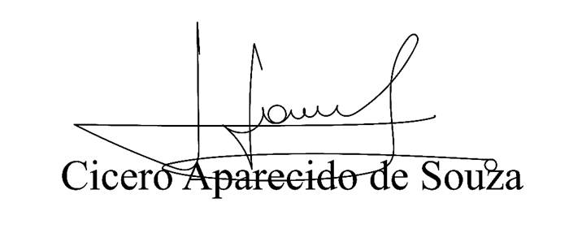

**Vereador Aparecido -** 

**JUSTIFICATIVA**

Senhor Presidente,

Senhoras Vereadoras,

Senhores Vereadores,

O processo de envelhecimento se inicia a partir do nascimento e somente finda com a morte. Sofre influências significativas de vários fatores como alimentação, educação, saúde, trabalho, ambiente, relações sociais, tornando-se não uma, mas incontáveis velhices, com percepções e vivências ao mesmo tempo que múltiplas, próprias, alinhadas com a construção social da imagem do idoso na sociedade na qual o sujeito vive.

De acordo com o Relatório Mundial sobre o Idadismo da ONU (2021), uma de cada duas pessoas tem preconceito contra os idosos, e, diante do fenômeno mundial de envelhecimento, cada vez mais pessoas serão atingidas.

No Brasil, metade dos idosos e idosas é chefe de família, 84% têm casa própria e um quarto ainda trabalha fora. Os dados foram divulgados, em 2020, pela segunda edição da Pesquisa Idosos no Brasil, conduzida pelo Sesc São Paulo e pela Fundação Perseu Abramo.  
⠀  
O novo levantamento contou com a participação de mais de 4 mil cidadãos e cidadãs – sendo 2.369 com pelo menos seis décadas de vida – entre janeiro e março de 2020 e apresenta alguns avanços e retrocessos nos cuidados e no cumprimento de direitos ao público mais velho. Oito em cada dez pessoas apontam presença de preconceito contra os idosos e mais de 20% não se sentem plenamente acolhidos pela família. Apesar de o índice de violência física ou verbal ter caído entre 2006 e 2020, aumentou a taxa de discriminação nos serviços de saúde.  
O estudo indica que parcela expressiva dos brasileiros encara bem o envelhecimento, ainda que reconheça limitações impostas, inclusive pelas mudanças tecnológicas.

Sala das Sessões Bemvindo Moreira Nery, 05 de outubro de 2022.

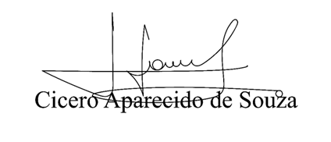



**Vereador Aparecido -** 